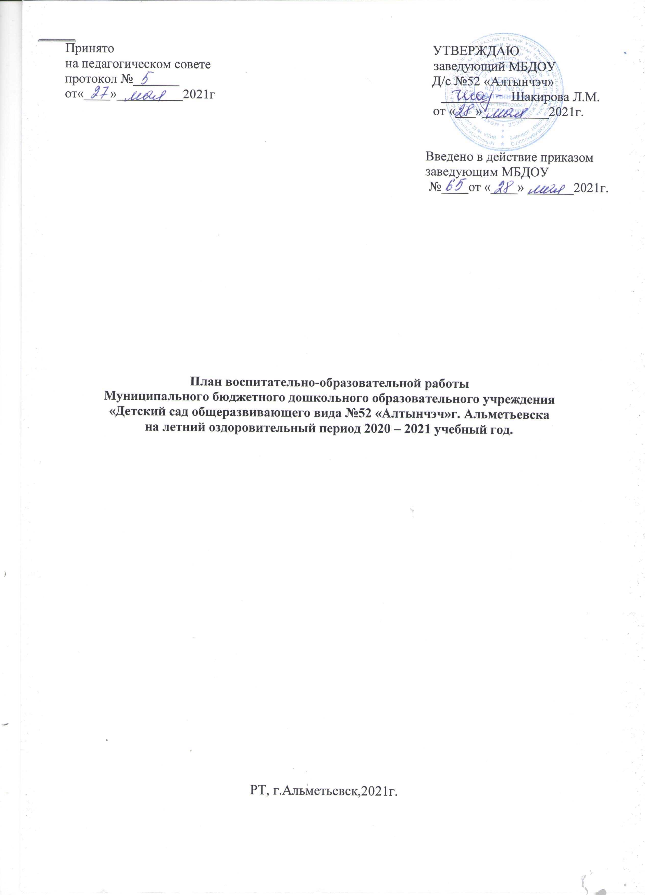
Цели:
- сохранение и укрепление физического и психического здоровья воспитанников в летний период с учётом их индивидуальных особенностей;
- удовлетворение потребностей растущего организма в летнем отдыхе, творческой деятельности и движении.
Задачи:
1. Создать условия, обеспечивающие охрану жизни и укрепление здоровья воспитанникам, способствовать их физическому и умственному развитию путём активизации движений и целенаправленного общения с природой.
2. Реализовать систему мероприятий, направленных на оздоровление и физическое воспитание детей раннего и дошкольного возраста, развитие самостоятельности, любознательности и двигательной активности. Совершенствовать речь детей, развивать их эмоциональную сферу.
3. Осуществлять педагогическое и санитарное просвещение родителей (законных представителей) по вопросам воспитания и оздоровления детей в летний период.
4. Продолжать работу по улучшению пространственного окружения прогулочных участков ДОУ.

ОРГАНИЗАЦИОННЫЕ МЕРОПРИЯТИЯ

№  п/п | СОДЕРЖАНИЕ РАБОТЫ | ДАТА | ОТВЕТСТВЕННЫЕ
1. | Утверждение «Плана работы МБДОУ «Д/с№ 52 «Алтынчэч» на летний период | 27.05.2021г на педагогическом совете | Заведующий Шакирова Л.М.,  Старший воспитатель  Шайдуллина Э.М.
2. | Проведение инструктажа педагогов перед началом летнего периода:  - по профилактике детского травматизма;  - охрана жизни и здоровья детей в летний период;  - организация и проведение походов и экскурсий за пределы детского сада;  - организация и проведение спортивными и подвижными играми;  - правилами оказания первой помощи;  - предупреждению отравления детей ядовитыми растениями и грибами;  - охрана труда и выполнение требований техники безопасности на рабочем месте;  - при солнечном и тепловом ударе;  - оказание помощи при укусе насекомыми и т.п. | май | Заведующий  Шакирова Л.М.  Ст.мед.сестра  Муртакова Е.И.
3. | Комплектация аптечек на группах | май | Ст.мед.сестра  Муртакова Е.И.
4. | Ежедневное проведение беседс воспитанниками:  - по предупреждению травматизма на прогулках;  - соблюдение правил поведения в природе, на улице, во время выхода за территорию ДОУ. | В течение летнего периода | воспитатели  групп
5. | Издание приказа «Об организации полноценного отдыха и оздоровления детей, обеспечения условий жизнедеятельности детей МБДОУ в летний период 2021г» | май | Заведующий  Шакирова Л.М.
6. | Утверждение плана летне – оздоровительной работы ДОУ по предупреждению травматизма, желудочно – кишечных заболеваний. |  | Заведующий  Шакирова Л.М.  Ст.мед.сестра  Муртакова Е.И.
7. | Обновление выносного игрового оборудования:  - скакалок;  - мячей разных размеров;  - наборов для игр с песком;  - кеглей;  - мелков и канцтоваров для изобразительного творчества. | в течение летнего периода | заместитель заведующего по административно-хозяйственной работе
8. | Проведение контроля за соблюдением требований СаНПиН в летний период. | май | Заведующий  Шакирова Л.М.  Ст.мед.сестра  Муртакова Е.И.
Воспитательно-образовательная работа с детьми
1. | Переход на летний режим пребывания детей на группах | с 01 июня по 31 августа 2019 года | Ст.воспитатель  Шайдуллина Э.М., педагоги
2. | Организация трудовой деятельности детей:  - на участке;  -в цветниках;  -в зонах природы;  - с природным и бросовым материалом и т.д. | Июнь- август | Педагоги
3. | Организация игровой деятельности детей через различные виды игр:  - сюжетно – ролевые;  -театрализованные;  - подвижные;  - дидактические, развивающие;  - с песком, водой и т.д. | в течение летнего-оздоро. периода | Педагоги
4. | Работа сдетьми по ОБЖ, беседы, игры по ознакомлению с правилами дорожного движения | в течение летнего-оздоро. периода | Педагоги
5. | Экологическое воспитание детей: беседы, прогулки, экскурсии, наблюдения, опытно-экспериментальная деятельность, труд на огороде, цветники | в течение летнего-оздоро. периода | Педагоги
Методическая работа
1. | Разработка плана работы на летний период с воспитанниками, воспитателями, родителями, социумом (перспективные, календарные, тематические) | май | Ст.воспитатель  Шайдуллина Э.М.
2. | Организация проведения консультаций для воспитателей: | Июнь
3. | Организация смотров – конкурсов среди воспитателей групп:  - на лучшее оформление групповых участков к летнему сезону;  - готовность групп к новому учебному году. | 07.06.2021г.
4. | Привести рабочие программы в соответствии с ФГОС | В течение летнего
5. | Индивидуальная работа с педагогами (по запросам)
Физкультурно – оздоровительная работа.Закаливание
1. | Создание условий для повышения двигательной активности детей на свежем воздухе путём расширения ассортимента выносного оборудования. | в течение летнего-оздоро. периода | Воспитатели групп
2. | Проведение гимнастики после дневного сна в форме разминки в постели и самомассажа или в форме игр, упражнений. | в течение летнего-оздоро. периода | Воспитатели групп  Ст. воспитатель  ст. медсестра
3. | Ежедневное планирование самостоятельной двигательной деятельности на воздухе. | в течение летнего-оздоро. периода | Воспитатели групп
4. | Регулярное проведение бесед с детьми в группах,  посвящённых здоровому образу жизни, правильному питанию. | в течение летнего-оздоро. периода | ст. медсестра  воспитатели групп
5. | Организация самостоятельной двигательной деятельности детей на воздухе: катание на велосипедах, игры с мячом, скакалки, кегли, обручи. | в течение летнего-оздоро. периода | Воспитатели групп
6. | Обширное умывание после прогулки.  Игры с водой.  Ходьба по корригирующим дорожкам. | в течение летнего-оздоро. периода | ст. медсестра  воспитатели групп
7. | Максимальное пребывание детей на свежем воздухе (утренний приём и гимнастика, прогулки, развлечения). | в течение летнего-оздоро. периода | ст. медсестра  воспитатели групп  ст. воспитатель
8. | Проведение закаливающих и профилактических мероприятий в течение дня (оздоровительный бег, воздушные и солнечные ванны, босохождение, водные процедуры, гигиеническое мытье ног) | в течение летнего-оздоро. периода | ст. медсестра  воспитатели групп
9. | Организация водно-питьевого режима. Наличие чайника, охлажденной кипячёной воды, соблюдения питьевого режим на прогулках. | в течение летнего-оздоро. периода | ст. медсестра  воспитатели групп
Контроль и руководство
1. | О-Оперативный контроль:  - Организация закаливания дошкольников в летний период»  - Организация прогулок, и условий для игровой деятельности на прогулках.  - Готовность к новому учебному году. | июнь  июль  август | ст. воспитатель
2. | Пр-Предупредительный контроль:  1.Организация прогулок в летний оздоровительный период.  2. Организация работы по профилактике детского травматизма в летний период. | Июнь - август | Заведующий,  ст.воспитатель
3. | П-Периодический контроль:  - Проверка состояния выносного материала  - Соблюдение режима дня | Июнь - август | Ст.воспитатель
4. | СК – смотр-конкурс  «Лучший участок» | июнь | Ст.воспитатель
5. | Оформление клумб и цветников, подрезка кустарников и низких свисающих веток | в течение летнего-оздоров.  периода | сотрудники ДОУ
6. | Покраска игровых построек и малых архитектурных форм | май  июль | Зам.ЗАХ работе сотрудники  ДОУ
Работа с родителями
1. | Групповые родительские собрания. Подготовка к лету. | май | Заведующий,  воспитатели групп,  ст. воспитатель,  ст.медсестра
2. | Оформление родительских уголков по темам:  «Правила поведения людей в лесу»  «Одежда ребёнка в летний период»  «Хороший пример заразителен»  «Десять советов родителям» (по вопросам относительно здоровья ребенка)  Памятки «Безопасность на воде» | в течение летнего-оздоро. периода | воспитатели групп  ст. воспитатель
3. | Оформление уголка «Растем здоровыми!» следующей тематикой:  - «Профилактика травматизма»  - «Правила оказания доврачебной помощи при укусе насекомых, солнечном ударе»  - «Профилактика заболевания «грязных рук».  - «Закаливание детей летом»  - «Летний отдых с детьми. «Осторожно водоем» | в течение летнего-оздоро. периода | Ст. медсестра,  воспитатели групп
4. | Адаптация вновь поступивших детей в ДОУ (оформление соответствующих листов наблюдений, работа с родителями по соблюдению единых требований к ребёнку, сенсорно-моторная игровая деятельность) | август | Ст. медсестра,  воспитатели групп  педагог-психолог
5. | Общее родительское собрание «Новый учебный год. Подведение итогов летней оздоровительной работы.» | сентябрь | Заведующий,  воспитатели групп,  ст. воспитатель,  ст.медсестра
Административно – хозяйственная работа
1 | Подготовка территории МБДОУ:  уборка территории детского сада;  ликвидация сухостоя и сорных растений;  уборка мусора;  покос травы;  ремонт, покраска прогулочных веранд и оборудования на участка | Июнь-август | Завхоз
2 | Промывка и опрессовка центрального отопления | Июнь | Завхоз
3 | Частичный ремонт в приемных и групповых комнатах:  покрасках, побелка, туалетных комнат, ремонт мебели  в группах;  изготовление игрового оборудования для сюжетно – ролевых игр | В течение  летнего  периода | Завхоз
4 | Генеральная уборка в групповых и спальных комнатах и подсобных помещениях:  просушка постельных принадлежностей (одеяла, матрасы)  чистка паласов, ковровых покрытий;  мытье светильников и окон | В течение  летнего  периода | Завхоз
5 | Дополнить выносной материал игрушками и пособия для игр с песком и водой для развития детей | Июнь | Завхоз

